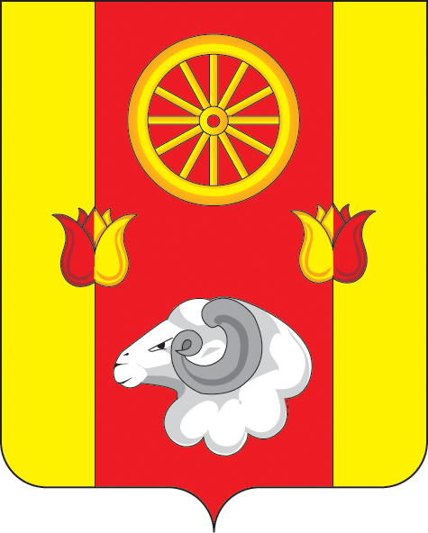
Ростовская область
Ремонтненский район
АДМИНИСТРАЦИЯ
Калининского сельского поселения
347481с. Большое Ремонтное
ул. Ленина19, тел. 36-4-16
E-mail: sp32340@donpac.ru
ИНН/КПП 6129005824/612901001
01.03.2022_№_93.23/113

Главе
Администрации
Ремонтненского района
Пустоветову А.П.

Форма отчета о проделанной работе на территории
Калининского сельского поселения
по гармонизации межэтнических отношений за февраль 2022 года.
- Проведение заседаний консультативных советов и малых советов.
 | дата | Количество участников | повестка дня | принятые решения
- Информация о ходе выполнения муниципальных программ борьбы с экстремизмом и планов по гармонизации межэтнических отношений
наименование мероприятия | дата проведения | № пунктов программ (планов) | объем выполнения
Тематическое мероприятие День воинской славы России «Мой Сталинград». | 02.02.2022г. | Комплексный план работы Малого совета по вопросам межэтнических отношений при Администрации Калининского сельского поселения на 2021г. | 16 чел.
Акция «Без вредных привычек жить на свете здорово!».  Видео путешествие «Виртуальный музей». | 05.02.2022г. | Комплексный план работы Малого совета по вопросам межэтнических отношений при Администрации Калининского сельского поселения на 2021г. | 5 чел.
Квест «Первое свидание». | 12.02.2022г. | Комплексный план работы Малого совета по вопросам межэтнических отношений при Администрации Калининского сельского поселения на 2021г.
День памяти о россиянах, исполнявших служебный долг за пределами Отечества. | 15.02.2022г. | Комплексный план работы Малого совета по вопросам межэтнических отношений при Администрации Калининского сельского поселения на 2021г. | 2 чел.
День информации «С книгой по жизни». | 21.02.2022г. | Комплексный план работы Малого совета по вопросам межэтнических отношений при Администрации Калининского сельского поселения на 2021г. | 7 чел.
Выставка декоративно-прикладного творчества "У России есть своя защита!". | 22.02.2022г. | Комплексный план работы Малого совета по вопросам межэтнических отношений при Администрации Калининского сельского поселения на 2021г.
Всероссийская акция "Мой Защитник Отечества".  Акция «К защите Отечества готов!». | 23.02.2022г. | Комплексный план работы Малого совета по вопросам межэтнических отношений при Администрации Калининского сельского поселения на 2021г.
Информационное мероприятие «Наркотики….путешествие туда и обратно». | 26.02.2022г. | Комплексный план работы Малого совета по вопросам межэтнических отношений при Администрации Калининского сельского поселения на 2021г.
- Проведенные сходы граждан
дата и место проведения | количество участников | кто проводил | поднимаемые вопросы | принятые решения
4.В случаях возникновения конфликтных ситуаций: (обобщенная информация)
дата и место | причины конфликта | установочные данные участников | принятые меры по локализации конфликта | принятые процессуальные решения
- | - | - | - | -
- | - | - | - | -
5. Информация о деятельности добровольных народных дружин
наименование мероприятия | численность дружинников | ФИО  руководителя дружины | этнический состав  дружины
Патрулирование улиц в выходные и праздничные дни с. Богородское  Патрулирование улиц в выходные и праздничные дни с. Богородское | 3  3 | Демиденко Анатолий  Алексеевич  Анищенко Владимир  Иванович | русские – 3 чел  русские – 2 чел  даргинцы -1 чел

6.Факты уничтожения посевов при несанкционированном выпасе скота
дата и место | причинитель вреда (ФИО, национальность) | пострадавший (ФИО, национальность) | меры, принятые органами власти
- | - | - | -
- | - | - | -

Глава Администрации
Калининского сельского поселения Е.В. Мирная

02.02.2022г. Тематическое мероприятие День воинской славы России «Мой Сталинград».
2 февраля 1943 год - одна из самых судьбоносных дат в истории человечества, символ величайшего мужества!
200 дней и ночей - с 17 июля 1942 года по 2 февраля 1943 года - продолжалась Сталинградская битва. По продолжительности и ожесточенности боев, по количеству участвовавших людей и боевой техники Сталинградская битва превзошла на тот момент все сражения мировой истории.
2 февраля 2022 года специалист МКУК «Большеремонтненский СДК» провела для воспитанников МБДОУ «Солнышко» тематическое мероприятие День воинской славы России «Мой Сталинград». Детям рассказали о ходе Сталинградской битве, о ее значении, как переломного момента в ходе Великой Отечественной войны. Ребята с большим интересом слушали о героических подвигах нашей армии. Участники мероприятия рассматривали картинки с изображением боевой техники, ее характеристикой.
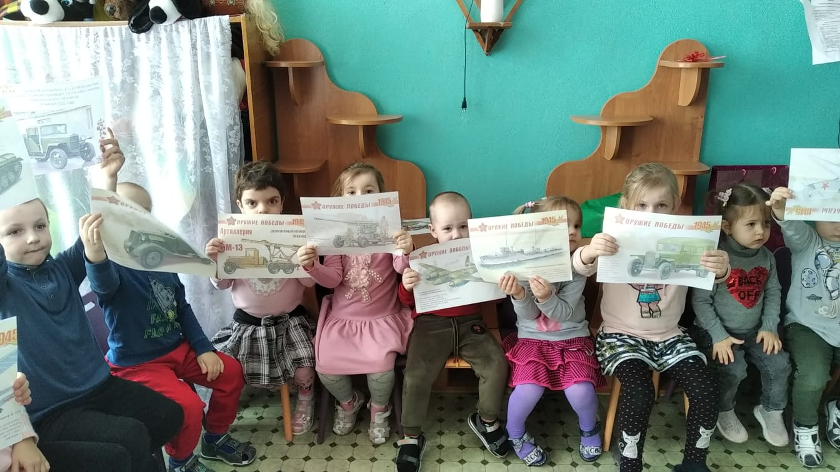

05.02.2022г. Акция «Без вредных привычек жить на свете здорово!».
https://vk.com/photo579856982_457239079

https://ok.ru/profile/574545893188/statuses/154119429297476

https://www.facebook.com/photo/?fbid=456544356182175&set=pcb.456544722848805&__cft__[0]=AZWrtjNBierzEF58RSPTPoSF7xbliOn7LMX3ZN0zhNTm5aIC94aLFFKbKRk4wHsD30vkKkduZaTXzup6KnUXcd1Q16vx82bFgMZAWdxCz8v_Og&__tn__=*bH-R

https://www.instagram.com/p/CZl-Jq4Mdn8/

05.02.2022г. видео путешествие «Виртуальный музей».
https://ok.ru/video/3053012388420

https://vk.com/video579856982_456239038

https://www.facebook.com/100054798420006/videos/1140123156757552/

12.02.2022г. Квест «Первое свидание».
https://ok.ru/video/3068283980356

https://vk.com/video579856982_456239039

https://www.facebook.com/100054798420006/videos/237334051932930/

15.02.2022г. День памяти о россиянах, исполнявших служебный долг
за пределами Отечества.
https://ok.ru/profile/579630883847/statuses/153871432780551

21.02.2022г. День информации «С книгой по жизни».
https://ok.ru/profile/582085280398/statuses/154541744147342

22.02.2022г. Выставка декоративно-прикладного творчества "У России есть своя защита!".
https://www.facebook.com/photo/?fbid=467970745039536&set=pcb.467970848372859&__cft__[0]=AZUx2qySBeRomuPVTruh5zKgHT2bXCO2nfKDZKOK3CxsfAjL13hI8NgGY_hZwbq13uoUfGSC1cu49jSt6YtNwT_KQldL74_b6FfFyBEMf1qZ5Q&__tn__=*bH-R

https://www.instagram.com/p/CaRTvKFsAH7/

https://vk.com/photo579856982_457239083

https://ok.ru/profile/574545893188/statuses/154175421814084

23.02.2022г. Всероссийская акция "Мой Защитник Отечества".
https://ok.ru/profile/574545893188/statuses/154176343184708

https://www.instagram.com/p/CaR3P3KscNh/

https://www.facebook.com/photo/?fbid=468127705023840&set=pcb.468128008357143&__cft__[0]=AZUsg5-bcoEkFfQqk_BpOTQHorWfz9eC0gfKbsQ9LBv6pOiYA7T6d-bkORRxutGusyP5NTAMfjgAaT-2u0iMGabg2cpdAmCBrZMh1dO2FQRlz3zf8yd1cf6ufbp8oRqsYKk&__tn__=*bH-R

23.02.2022г. Акция «К защите Отечества готов!».
https://vk.com/video579856982_456239041

https://www.facebook.com/100054798420006/videos/488632025984142/

https://ok.ru/video/3091106433604

26.02.2022г. Информационное мероприятие «Наркотики….путешествие туда и обратно».
https://ok.ru/profile/574545893188/statuses/154189647385924

